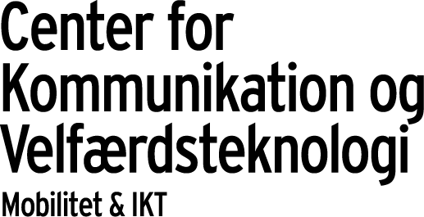
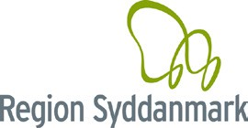

Valg og indretning af bil

Specialrådgivning i bilsager
Vi yder specialrådgivning til kommunerne om valg af billigst egnede bil og nødvendig, særlig indretning til personer med varigt nedsat fysisk eller psykisk funktionsevne.

Kommunerne er bevilgende myndighed.

Har du behov for støtte til køb af bil eller støtte til nødvendig indretning af bilen, skal du henvende dig til din sagsbehandler i din kommune, som kan vælge at henvise til CKV.

Bil team
Bil teamet består af ergo- og fysioterapeuter, der har indgående viden og erfaring med bilsager, valg og særlig indretning af biler.
Afprøvning af biler sker i samarbejde med bilforhandlere og bilopbyggere. Ved valg af bil tages der bl.a. højde for at bilen:

- Skal dække brugerens behov i 6 år
- Skal være egnet til at medbringe nødvendige, daglige hjælpemidler
- At eventuelle hjælperes arbejdsmiljø sikres

Specialrådgivningen består af:
- En samtale som afdækker borgerens funktionsevne, aktiviteter, forventninger til bilen samt orientering om, hvilke muligheder og begrænsninger lovgivningen giver for støtte til køb af bil og støtte til særlig indretning
- Evt. koordinering af igangværende sager, fx valg af ny kørestol eller andre hjælpemidler, der kan have indflydelse på valg af bil og særlig indretning
- Afprøvning af relevante biler og særlig indretning
- Der indhentes tilbud på billigst egnede bil og særlig indretning
- Udarbejdelse af rapport til kommunen
- Rapport og tilbud sendes til kommunen og til ansøger

Henvisning
Henvisningsskema kan fås ved henvendelse til CKV Mobilitet, eller på vores hjemmeside: wwww.ckv.rsyd.dk
Det er vigtigt, at alle relevante oplysninger er vedlagt.

Om CKV Mobilitetsafdelingen

På CKV, Mobilitetsafdelingen yder vi specialrådgivning på hjælpemiddelområdet. Ydelserne omfatter hjælpemidler, boligændringer og handicapbiler.

Målgruppen er børn, unge og voksne med komplekse følger af funktionsnedsættelser samt personale i kommuner og institutioner, som arbejder indenfor handicap- og hjælpemiddelområdet.
Medarbejdergruppen i Mobilitetsafdelingen er sammensat af ergo- og fysioterapeuter, speciallærere, logopæder, teknikere, administrative medarbejdere og serviceassistenter.

Alle rådgivere har en højt specialiseret viden, som danner baggrund for information, rådgivning og vidensformidling.

Gennem anvendelse af metode og analyseredskaber sikrer vi specialrådgivning på et højt fagligt niveau.

Med borgeren i centrum og fokus på aktivitet og deltagelse, sigter vi mod den løsning, der bedst muligt kompenserer for den nedsatte funktionsevne.


CKVMOB-11022016

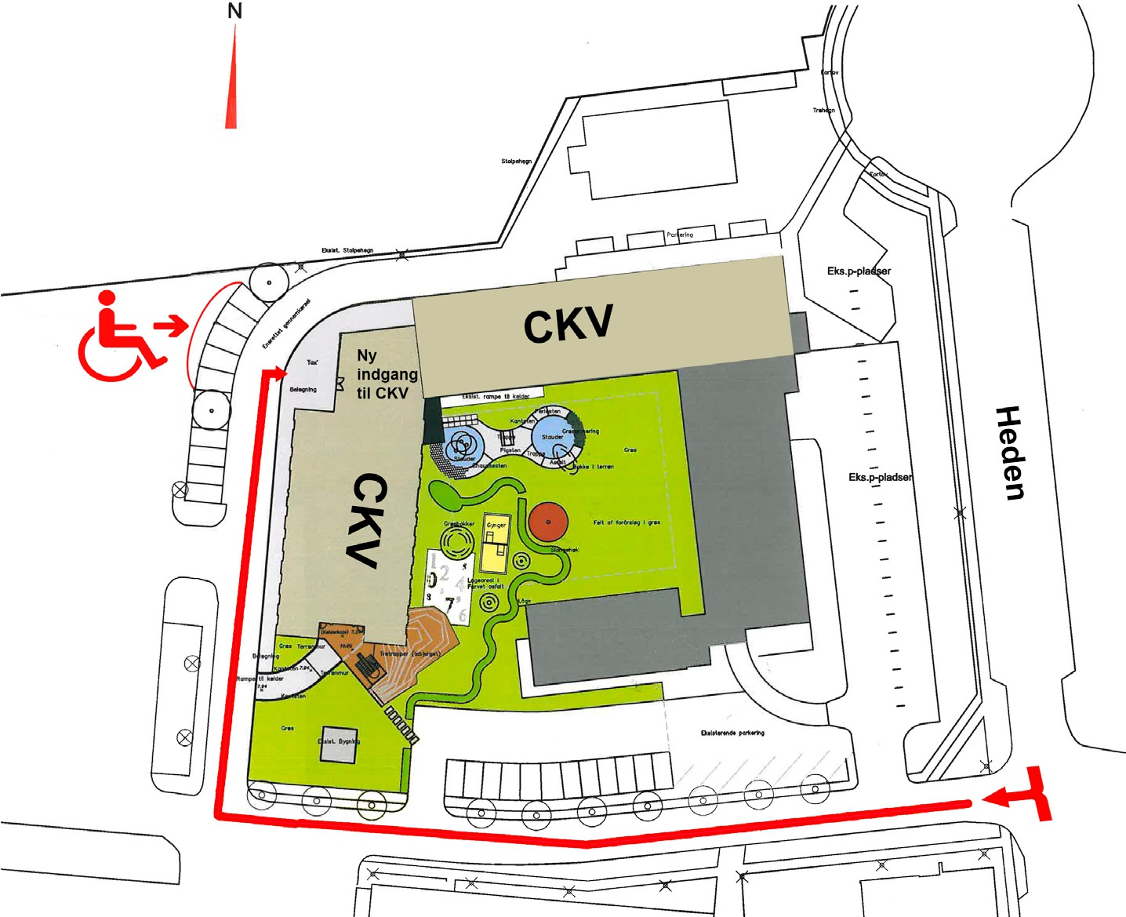

Kontakt

CKV Mobilitet/IKT
Heden 11, 5000 Odense C.
Tlf.: 9944 3400

